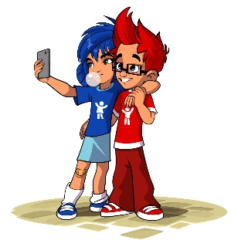
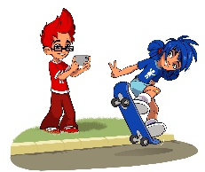

Darf ich das Bild im Internet veröffentlichen?

Beispiel |   Ja |   Kommt drauf an |   Nein
Ein Foto von deinem Haustier.
Ein Handyfoto von dir und deinem besten Freund/ deiner besten Freundin.
Dieses möchtest du deiner Mutter per WhatsApp schicken.
Ein eigenes Foto von dir.
Du fotografierst gerne tolle Gebäude.
Auf den Fotos sind ganz klein auch Fußgänger zu sehen.

Darf ich das Bild im Internet veröffentlichen?

Ein Familienfoto mit 13 Personen.
Du fragst alle, ob du es auch ins Netz stellen darfst und alle sagen ja, außer einer Tante.
Ein Foto von dir und deiner Fußballmannschaft.
Du fragst, ob alle einverstanden sind, hast aber von 2 Personen noch keine Antwort.
Ein Foto von dir und deinen Freunden im Eiscafé.
Du triffst zufällig einen Star auf der Straße. Du fragst, ob du ein Foto mit ihm/ ihr machen darfst. Er/ sie sagt ja.

